Pędzel do golenia z borsuka - pomysły na męski prezent
O tym co kupić kobietom pisze cały internet. Niestety gdy poszukujemy inspiracji na prezent dla Niego, nie jest już tak prosto. W naszym artykule znajdziesz kilka prezentowych inspiracji w tym pędzel do golenia z borsuka.

Pędzel i inne męskie akcesoria idealne na prezent.
Mężczyźni wbrew krążącym opiniom również o siebie dbają. Warto więc przeglądnąć męską kosmetyczkę czy półkę w łazience i sprawdzić czego mu brakuje. Prezent dla faceta bowiem musi łączyć w sobie zarówno funkcjonalność jak i pomysłowość. Gadżety urodowe zatem jak pędzel do golenia z borsuka to jedna z naszych propozycji. Dobrym pomysłem na prezent będzie także ciekawy gadżet - bezprzewodowe słuchawki, drewniana podstawka na laptopa, designerski case. Akcesoria modowe to kolejna grupa produktów, która dostarczy nam inspiracji. Nie mamy na myśli takich banałów jak krawat czy skarpetki, choć i te mogą się sprawdzić. Polecamy jednak skupić się na poszetkach z lokalnymi motywami czy drewnianych okularach.
Pędzel do golenia z borsuka - nasz numer jeden!

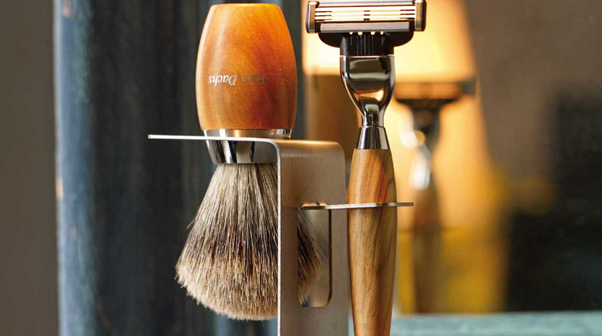
Dla wielu mężczyzn nie tylko przydatność prezentu ma znaczenie ale także jego wykonanie. Dlatego jeśli planujesz zakup przedmiotu do pielęgnacji, zwróć szczególą uwagę na pędzel do golenia z borsuka dostępny w ofercie sklepu White House Design. To produkt wykonany z dębu bagiennego oraz naturalnego włosia borsuka. Włosie nie podrażnia delikatnej skóry twarzy, dodatkowo masuje i poprawia jej kondycje. Sprezentuj swojemu mężczyźnie niebanalny prezent i ciesz się jego reakcją!

